Le labyrinthe des équations

L’algèbre
Unité 2, Fiche 6a

Trouve un chemin dans le labyrinthe de A à J.
Si tu veux passer au-dessus d’une lettre, tu dois résoudre l’équation correspondante.
Si une lettre ne se trouve pas sur ton chemin, tu n’as pas à résoudre l’équation !
Équations

A 50 – 14 = 3a

B 2,5b + 3 = 10,5

C $\frac{c}{3}$+ 4 = 8

D $\frac{d}{5}$– 4,8 = 7,2

E 10e + 7,8 = 25

F 8,2 + 10,6 = 2f

G 4,5g = 18,4 + 8,6

H 9,3 + 3,9 = 4,4h

I 3,2i – 5 = 20,6

J $\frac{j}{4}$+ 16,5 = 60
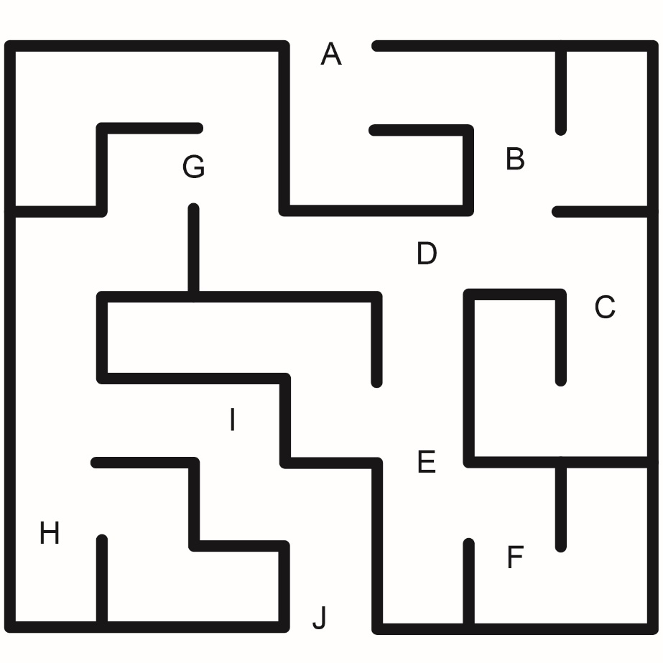

Le labyrinthe des équations
(Soutien)

L’algèbre
Unité 2, Fiche 6b

Trouve un chemin dans le labyrinthe de A à J.
Si tu veux passer au-dessus d’une lettre, tu dois résoudre l’équation correspondante.
Si une lettre ne se trouve pas sur ton chemin, tu n’as pas à résoudre l’équation !
Équations

A 50 – 26 = 3a

B 2b + 3 = 11

C $\frac{c}{3}$+ 4 = 8

D $\frac{d}{5}$– 4 = 7

E 10e + 5 = 35

F 8 + 10 = 2f

G 5g = 18 + 7

H 12 + 16 = 4h

I 3i – 5 = 22

J $\frac{j}{4}$+ 26 = 40

Le labyrinthe des équations
(Ta propre version) (Enrichissement)

L’algèbre
Unité 2, Fiche 6c

Trouve un chemin dans le labyrinthe de A à J.
Si tu veux passer au-dessus d’une lettre, tu dois résoudre l’équation correspondante.
Si une lettre ne se trouve pas sur ton chemin, tu n’as pas à résoudre l’équation !
Équations

A

B

C

D

E

F

G

H

I

J

